COMUNICATO STAMPA

IN FLESSIONE DA OLTRE UN BIENNIO

IMPRESE TRENTINE, INVESTIMENTI IN CALO (-11%)

STABILE IL DATO DI INCIDENZA SUL FATTURATO

La contrazione della spesa in investimenti, registrata già nel 2019 e riconducibile in gran parte alla graduale riduzione degli incentivi introdotti a livello nazionale, viene confermata anche dalla rilevazione del 2020, anno segnato dagli effetti che l’emergenza Covid-19 ha riversato sull’andamento dell’economia.

L’indagine, curata dall’Ufficio studi e ricerche della Camera di Commercio di Trento, rileva che nel 2020 gli investimenti totali per addetto ammontano mediamente a 13.594 euro (11.800 euro per investimenti fissi e 1.794 per investimenti immateriali) e che l’anno precedente avevano raggiunto quota 15.256 euro (13.368 euro per investimenti fissi e 1.887 per investimenti immateriali). Rispetto al 2019, dunque, gli investimenti totali sono diminuiti del 10,9%, quelli fissi sono calati dell’11,7% e quelli immateriali del 4,9%.

Scendendo più nel dettaglio, nel 2020 il 20,1% delle imprese del campione indagato non ha effettuato alcun investimento. Il 22,2% ha effettuato interventi sotto i mille euro per addetto, mentre il 26,1% delle imprese ha investito da mille a 5mila euro per addetto. A seguire, il 10,8% si colloca nella classe dai 5 ai 10mila euro e il 20,8% supera i 10mila euro di investimenti, sempre per addetto.

In termini complessivi, l’incidenza degli investimenti sul fatturato delle imprese trentine risulta pressoché invariata e passa dal 6,2% del 2019 al 6,0% dello scorso anno.

Considerando i settori economici, si riscontra come la maggior parte presenti una dinamica negativa, che risulta particolarmente sostenuta per i servizi alla persona (-43,0%) e per il commercio al dettaglio (-28,2%). Gli investimenti risultano, invece, in aumento solo presso il settore dei servizi alle imprese (+6,5%).

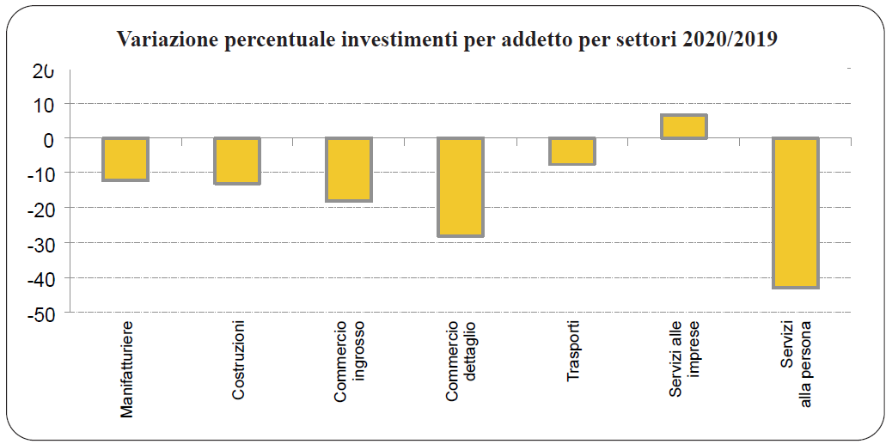
Fonte: Ufficio studi e ricerche della Camera di Commercio di Trento

Esaminando le diverse classi dimensionali risulta che le imprese di minore dimensione (1-10 addetti) mostrano una dinamica solo leggermente negativa e presentano una riduzione della spesa destinata agli investimenti del 2,3%, mentre le medie e le grandi imprese risentono di una contrazione più sostenuta e pari rispettivamente a
-14,3% e -11,5%.

Per quanto riguarda le finalità degli interventi realizzati, la ricerca indica che la maggior parte delle imprese investe nella sostituzione di impianti usurati, guasti e obsoleti (57,5%). Seguono, per frequenza, lo sviluppo di prodotti già esistenti (31,0%), l’ampliamento della capacità produttiva (28,9%) e il rinnovamento e miglioramento della flessibilità dei processi produttivi (26,2%).

“La somma degli effetti negativi di questo ultimo biennio – spiega Giovanni Bort, Presidente della Camera di Commercio di Trento – è davvero preoccupante. Alla doppia contrazione della spesa totale per investimenti, rilevata nel 2019 (-15%) e nel 2020 (-11%), si aggiunge il forte condizionamento che, nonostante segnali di ripresa, ancora grava sull’andamento complessivo dell’annata in corso. Anche le imprese più illuminate e coscienti dell’importanza di investire sul futuro della propria attività fanno oggettivamente fatica a trovare le risorse da destinare agli investimenti aziendali e una loro diminuzione, tanto intensa e duratura, rischia di recare una forte preclusione alle possibilità di crescita e alla capacità di competere delle imprese”.

Il testo integrale “Le inchieste congiunturali sugli investimenti 2019-2020”, corredato da una consistente sezione tabellare, è disponibile sul sito istituzionale della Camera di Commercio di Trento.

Trento, 11 novembre 2021

